4 fasen model / ontwerpproces

[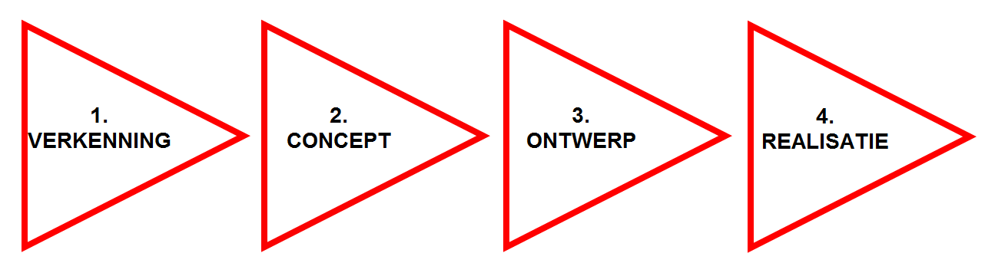](http://www.google.nl/url?sa=i&rct=j&q=fasen+methodisch+ontwerpen&source=images&cd=&cad=rja&docid=MD1b12F4L4UkFM&tbnid=bv8NL7LHVneGYM:&ved=0CAUQjRw&url=http://www.sdn.nl/SDN/Artikelen/tabid/58/view/View/ArticleID/3146/Ontwerpen-van-Mobiele-diensten.aspx&ei=Kks-UYvxF-eY1AXJlYHQDQ&bvm=bv.43287494,d.ZGU&psig=AFQjCNGURq5drn7VqkbRK1YbxMn03oR7OA&ust=1363123196241690)

**Orientatie/analyse Doen uitvoeren reflectie/ evaluatie**

* Plan van aanpak Schetsen Moodboard Beslissingen benoemen
* Plan van eisen Proefjes maken Werktekening/Maquette Motiveren
* Brainstorm/ mindmap Fotograferen Presentatietekening Oordelen
* Inspiratiebeelden/ Ontwerpen Eindproduct Transfer

|  |  |  |  |
| --- | --- | --- | --- |
| **Beoordelingsformulier** | | | |
| 1. **verkeninning** | 1. **Concept** | 1. **Ontwerp** | 1. **Realisatie** |
| **Plan van aanpak** | **Schetsen** | **Moodboard** | **Beslissingen benoemen** |
| **Plan van eisen** | **Proefjes maken** | **Werktekening/Maquette** | **Motiveren** |
| **Brainstorm/mindmap** | **Fotograferen** | **Presentatietekening** | **Oordelen** |
| **Inspiratiebeelden** | **Ontwerpen** | **Eindproduct** | **Transfer** |
| **Toelichting beoordeling:** | | | |

* ieuwe leervragen